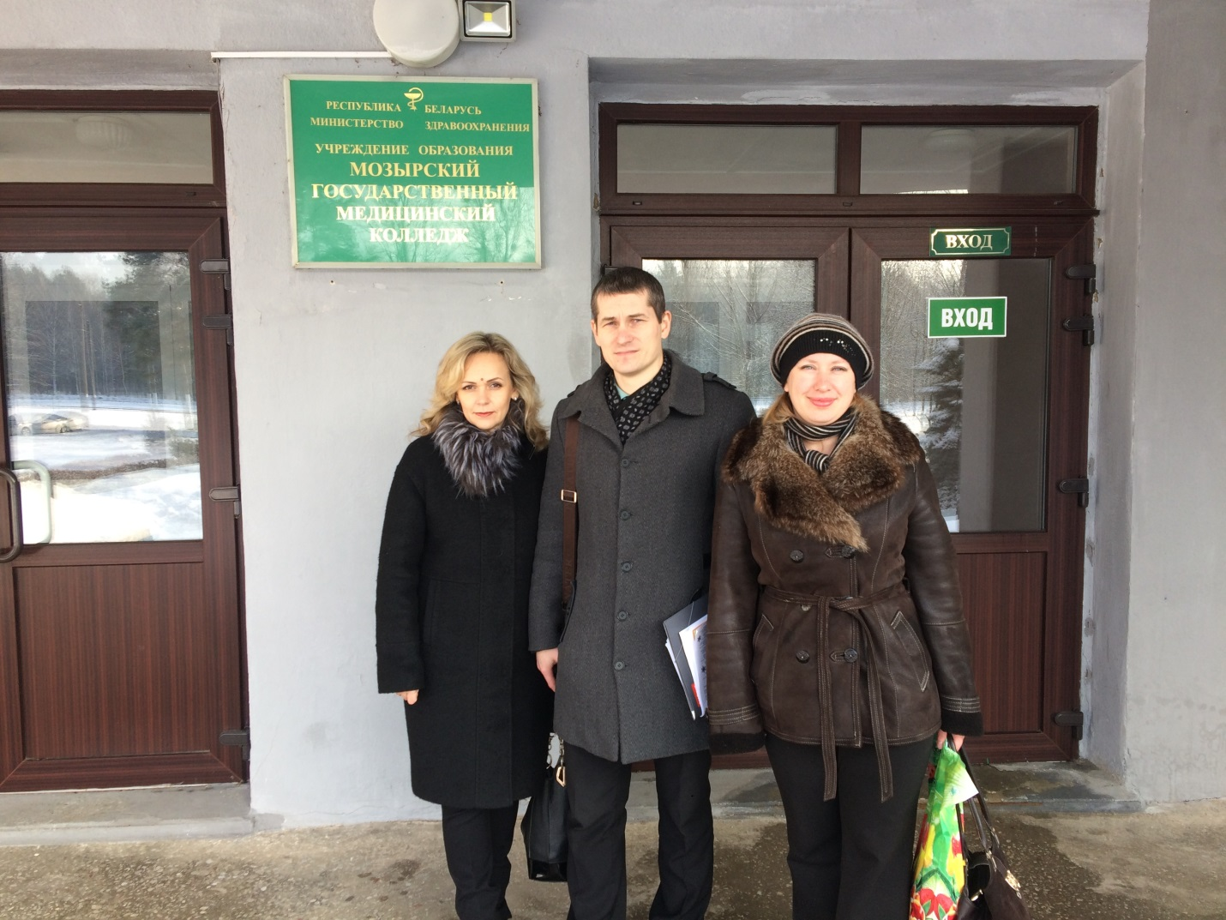16.01.17 года в рамках профориентационной работы сотрудниками университета заместителемдекана заочного факультета Бородич Т.В., заведующей кафедрой химии Дроздовой Н.И. и заместителем декана биолигического факультета по профориентационной работе Азявчиковой Т.В. было проведено собрание с выпускниками УО «Мозырский государственный медицинский колледж». Студентам были освещены все вопросы, связанные с правилами поступления в 2017 году, а также проведена ознакомительная беседа о направлениях и специальностях на нашем факультете. Ребятам были продемонстрированы презентации университета, а также заочного и биологического факультета. В конце встречи были розданы буклеты факультетов и кафедр.
